

**PROYECTO SIEBEL CRM**

Universal Assistance

**DIS035 – ANÁLISIS Y DISEÑO**

Requerimiento #: 3959

Integración Siebel-IcomMkt

Versión: 01

Documentos relacionados 2

Relevamiento 3

Diseño Funcional 4

01.1 Información de novedades 4

01.2 Información del Beneficiario 4

01.3 Información del Lead 5

01.4 Información del Voucher 7

01.5 Información de la cobertura corporativa 9

Certificado de Aceptación Entregable 11

Control de versiones

|  |  |  |  |
| --- | --- | --- | --- |
| **Versión** | **Responsable** | **Fecha** | **Comentarios** |
| 01 | Eugenia Salomón | 15/01/2018 | Creación del documento |
|  |  |  |  |
|  |  |  |  |
|  |  |  |  |

# Documentos relacionados

|  |  |
| --- | --- |
| **Documento** | **Descripción** |
|  |  |
|  |  |
|  |  |

# Relevamiento

Para la implementación de la nueva herramienta de mailing **IcomMkt**, será necesario construir la integración que resuelva la comunicación entre ésta y Siebel. El envío de novedades desde Siebel deberá ser online, ya que se manejarán datos muy cambiantes y que requieren acciones específicas una vez creado el registro en la herramienta de origen.

Desde marketing, se estarán definiendo las campañas de comunicación a los beneficiarios; desde backoffice del e-Commerce, se encargarán de realizar la mantención de los templates de autorresponder (dichos mails dejarán de ser enviados desde Siebel, para poder darle autonomía de acción al área y facilitar cualquier modificación a realizar en un futuro).

Por el momento, se definieron las siguientes campañas:

* Saludo de cumpleaños: el día del cumpleaños
  + Saludo de cumpleaños a beneficiarios
  + Saludo de cumpleaños a personal de la compañía (los mismos se manejarán a través de listas importadas en IcomMkt. Ésta información no reside en Siebel)
* Renovadores de anuales: 30 días previo a su vencimiento y enviar otro a día vencido.
* Vencimiento Cotización: 2 días anterior al inicio de la cotización de viaje (Leads que no hayan sido convertidos en vouchers).
* Cotización (Autorresponder): envío luego de cotizar y envío a las 24hs
* Ofertas segmentadas, envío semanal de ofertas a la base con segmentación según tipo de cliente: ej: oferta de anuales a clientes que compraron anuales en el pasado.
* Consejos útiles, envío segmentado por destino de cotización o voucher. Ej: alertas de tsunami o atentados o consejos sobre vacunas o recomendaciones, etc.

**ACLARACIÓN**:

1. La definición de información a incluir en la integración, no se debe circunscribir a las campañas mencionadas, ya que las mismas pueden ser modificadas o se deberán poder ejecutar nuevas que no hayan sido definidas en un primer momento.
2. Envío Certificados coberturas VISA, previa consulta de cliente y validación en padrón: El envío de este tipo de correos se estará implementando en la nueva herramienta de Atención al Cliente (SalesForce)

Los objetos a incluir en la integración son los siguientes:

* LEADS
* VOUCHERS
* BENEFICIARIOS/CONTACTOS
* COBERTURAS

# Diseño Funcional

## Información de novedades

Desde Siebel se deberán enviar todas las novedades de los tipos de registros involucrados en esta implementación (altas y modificaciones). La comunicación será online, para contar con las últimas novedades en tiempo real (para las comunicaciones relacionadas al mundo de Leads, será necesario contar con la información actualizada).

Todo dato actualizado en Siebel, deberá ser notificado a IcomMkt (información relacionada a las siguientes entidades: LEAD, VOUCHER, COBERTURA, BENEFICIARIO/CONTACTO).

## Información del Beneficiario

BO: FINS Members

BC: FINS Members

Vista: FINS Member More Info View

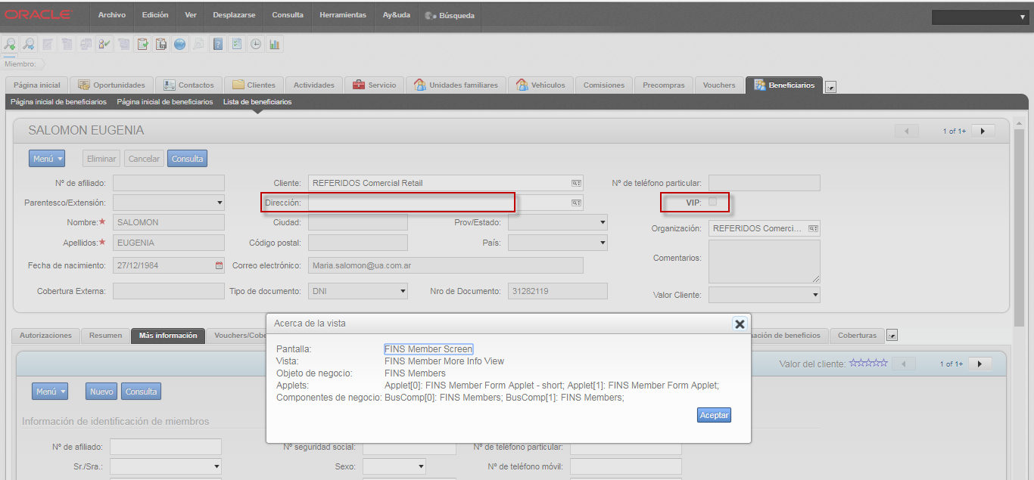

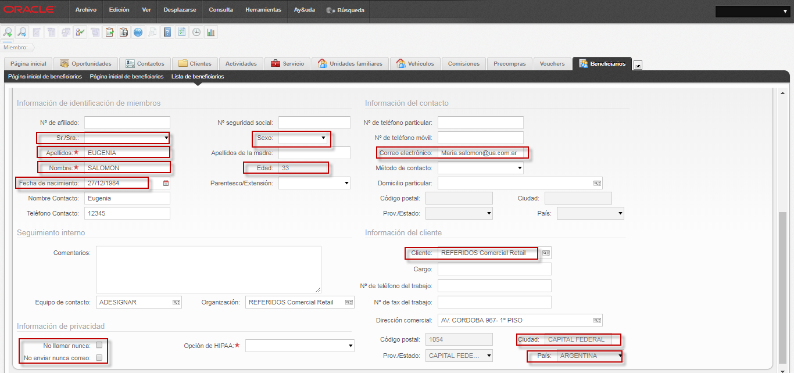

* Sr./Sra
* Apellidos
* Nombre
* Fecha de nacimiento
* Sexo
* Edad
* Correo electrónico
* VIP
* No llamar nunca correo
* No llamar nunca
* Cliente
* Dirección (del beneficiario)

## Información del Lead

BO: Lead

BC: Lead

Vista: Lead Details View

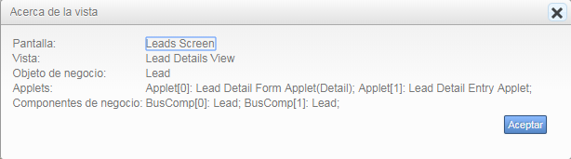

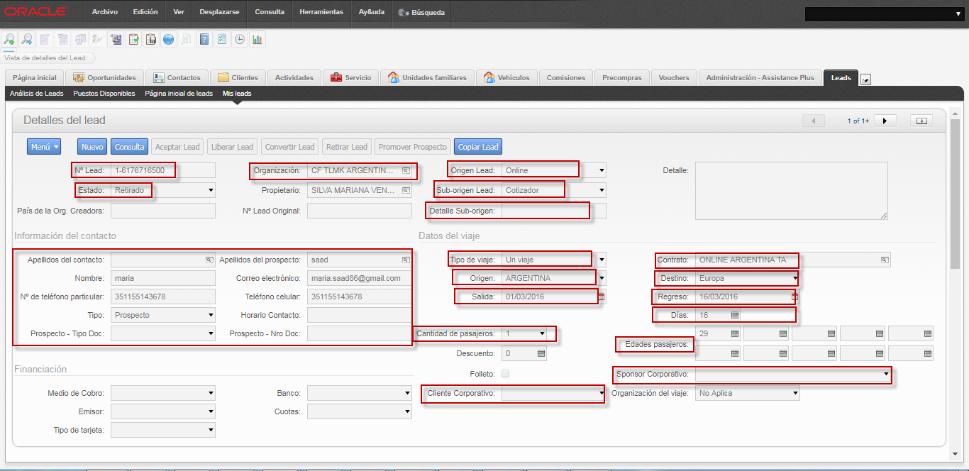

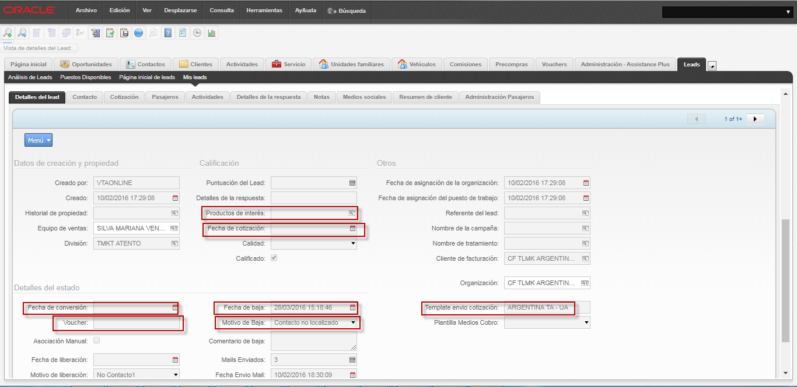

* N° Lead
* Estado
* Organización emisora
* Origen Lead
* Sub-origen Lead
* Detalle sub-origen
* Tipo de viaje
* Origen
* Destino
* Salida
* Regreso
* Días
* Cantidad de pasajeros
* Edad de los pasajeros
* Contrato
* Sponsor corporativo
* Cliente corporativo
* Productos de interés
* Fecha de cotización
* Fecha de conversion
* Voucher
* Fecha de baja
* Motivo de baja
* Template envío cotización

## Información del Voucher

BO: UA FINS Health Individual Policy

BC: UA FINS Health Individual Policy

Vista: UA FINS Health Individual Policy Applicants View

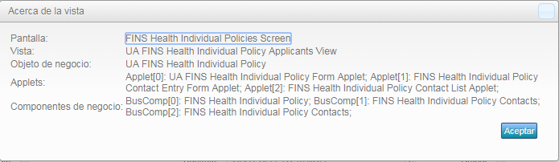

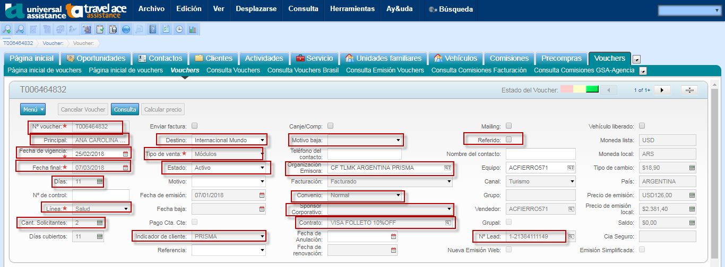

* N° voucher
* Principal (pasajero principal)
* Fecha de vigencia
* Fecha final
* Dias
* Linea
* Cant. Solicitantes
* Destino
* Tipo venta
* Estado
* Indicador cliente
* Motive baja
* Organizacion emisora
* Convenio
* Sponsor corporativo
* Contrato
* Referido
* N° lead

## Información de la cobertura corporativa

BO: FINS Group Policy

BC: FINS Group Policy

Vista: FINS Group Policies Screen

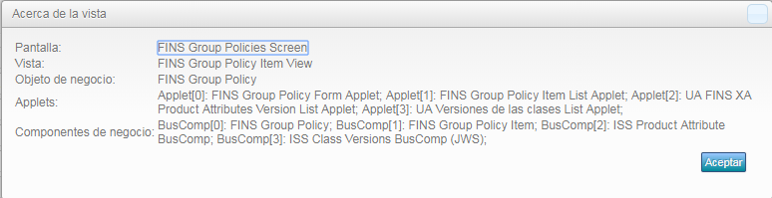

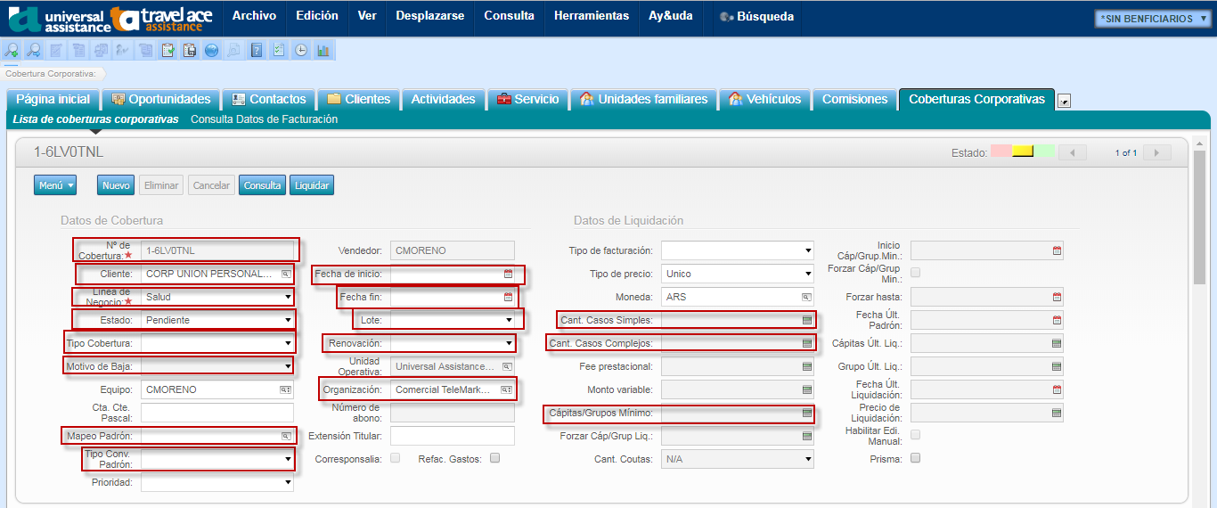

* N° de cobertura
* Cliente
* Linea de negocio
* Estado
* Tipo cobertura
* Motivo de baja
* Mapeo padrón
* Tipo Conv. Padrón
* Fecha de inicio
* Fecha fin
* Lote
* Renovacion
* Organizacion
* Cant. Casos simples
* Cant. Casos complejos
* Capitas/grupos minimo

# Certificado de Aceptación Entregable

**Proyecto:** PROYECTO SIEBEL CRM

**Fecha:**

**Versión:** 01

**Referencia del entregable:** DISEÑO FUNCIONAL - TITULO REQUERIMIENTO

El presente entregable ha sido revisado por Universal Assistance y cumple en su totalidad con los objetivos expresados.

**Firmado por Universal Assistance Fecha**

__________________________________________ _____________________

Nombre Key User

Cargo